Guía2. Desarrollo Proyecto APT
Asignatura Capstone

1. Resumen avance Proyecto APT
A continuación, encontrarás distintos campos que deberás completar con la información solicitada.

Resumen de avance proyecto APT | A la fecha (08/10/2026) el proyecto SupportAI se encuentra en el Sprint 9 de 15. Según el último control formal, realizado al cierre del Sprint 7 (30/09/2026), el avance del cronograma era de un 46,7%, con un costo real del 40,3% del presupuesto y una desviación de solo 3,1%, absorbida por la reserva de contingencia.  Durante la Fase 1 (Release 1, sprints 1 a 5) se completaron el levantamiento de requerimientos y el diseño de la arquitectura, el modelo de datos en PostgreSQL con pgvector (12 tablas e índice HNSW) y la plataforma web base con FastAPI y React. Esta plataforma incluye autenticación mediante JWT y control de acceso por roles para Administrador, Ejecutivo y Cliente.  En la Fase 2 (Release 2) se completó la base de conocimiento, que permite cargar documentos PDF, DOCX y TXT, extraer su texto, fragmentarlo y publicarlo. También se implementó el motor RAG: los embeddings se generan con gemini-embedding-001, la búsqueda semántica usa similitud coseno y las respuestas se generan con Gemini 3.6 Flash. Actualmente se trabaja en el control de confianza según la regla RN-02, con umbrales de 0,80 y 0,60 que determinan si el asistente responde, advierte o no responde y ofrece escalar.  En paralelo se adelantaron versiones funcionales de la gestión de tickets y escalamiento, el panel administrativo, el dashboard de métricas y la seguridad y auditoría. Para estos módulos queda pendiente la validación formal y su robustecimiento en los sprints planificados.  Respecto a los objetivos específicos, a la fecha se cumplen los siguientes:  • Plataforma web con roles diferenciados: cumplido.  • Asistente conversacional con motor RAG: cumplido.  • Control de confianza: implementado y en calibración.  • Historial y trazabilidad: cumplido. Cada respuesta queda registrada con sus fragmentos y puntajes.  • Escalamiento y tickets, panel y dashboard, y seguridad y auditoría: cuentan con una versión funcional anticipada.  • Validación mediante el plan de pruebas: en curso.  Se realizaron ajustes en las herramientas y en la secuencia de algunas actividades, que se detallan en la sección 3. El objetivo general y la metodología se mantienen.
Objetivos | Sin ajustes. Se mantienen el objetivo general y los ocho objetivos específicos definidos en la Fase 1, ya que el avance obtenido confirma que son alcanzables dentro de las 15 semanas del proyecto.
Metodología | Se mantiene la metodología ágil Scrum con sprints de una semana organizados en tres Releases. Nicolás Raguileo actúa como Product Owner y Martín Irarrázabal como Scrum Master.  Ajustes realizados: se incorporó una Definition of Ready para las historias de usuario y se detalló la Definition of Done con criterios de funcionalidad, código, seguridad, IA, datos, pruebas e integración. Además, se formalizó un Impediment Log gestionado por el Scrum Master y se agregó un control de costos periódico al cierre de los sprints. Por último, las pruebas pasaron a integrarse en cada sprint, en lugar de concentrarse solo en el Sprint 13, para validar tempranamente los componentes de IA.
Evidencias de avance | Las evidencias que se presentan corresponden a los incrementos funcionales del producto y a los artefactos de gestión del proyecto:  Incrementos funcionales: capturas de los módulos implementados (Figuras 1 a 6) y el repositorio en GitHub con la separación en routers, servicios y componentes (por ejemplo routers/auth.py, routers/documentos.py, routers/chat.py, Chat.tsx y BaseConocimiento.tsx). Estas evidencias muestran que los entregables de la Fase 1 y de la Fase 2 están operativos.  Modelo de datos: script DDL con 12 tablas, la extensión pgvector y el índice HNSW. Permite verificar que la base de datos soporta usuarios, conversaciones, tickets, documentos y auditoría.  Pruebas: plan de pruebas con 25 casos trazados a los requisitos. De ellos, cuatro ya fueron ejecutados y aprobados: CP-02 (no se inventa una respuesta con similitud menor a 0,60), CP-03 (carga y publicación de documentos), CP-05 (aislamiento de los tickets por cliente) y CP-06 (registro en el log de auditoría). Además, existe un registro de cinco defectos corregidos y re-probados.  Gestión: Impediment Log, tabla de sprints con su meta y evidencia técnica, y control de costos al 30/09/2026.  La calidad del proyecto se resguarda aplicando prácticas propias de la disciplina. Se usa control de versiones con integración a la rama main solo después de compilar sin errores (npm run build). Las consultas SQL son parametrizadas y las contraseñas se almacenan con hash PBKDF2. Cada endpoint aplica control de acceso por rol con JWT. Los criterios de aceptación son verificables y la Definition of Done incluye métricas de IA: respuesta en menos de 10 segundos y ninguna respuesta inventada bajo 0,60 de similitud. Por último, cada historia de usuario se vincula a sus casos de prueba mediante una matriz de trazabilidad.  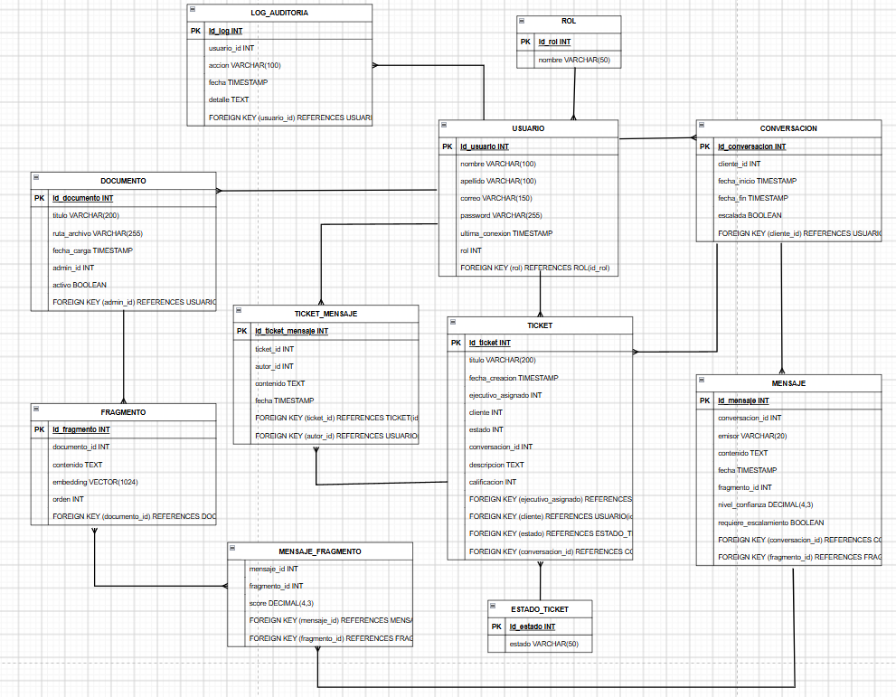  Figura 1. Modelo de datos implementado en PostgreSQL (12 tablas, extensión pgvector).    Figura 2. Inicio de sesión con autenticación JWT.  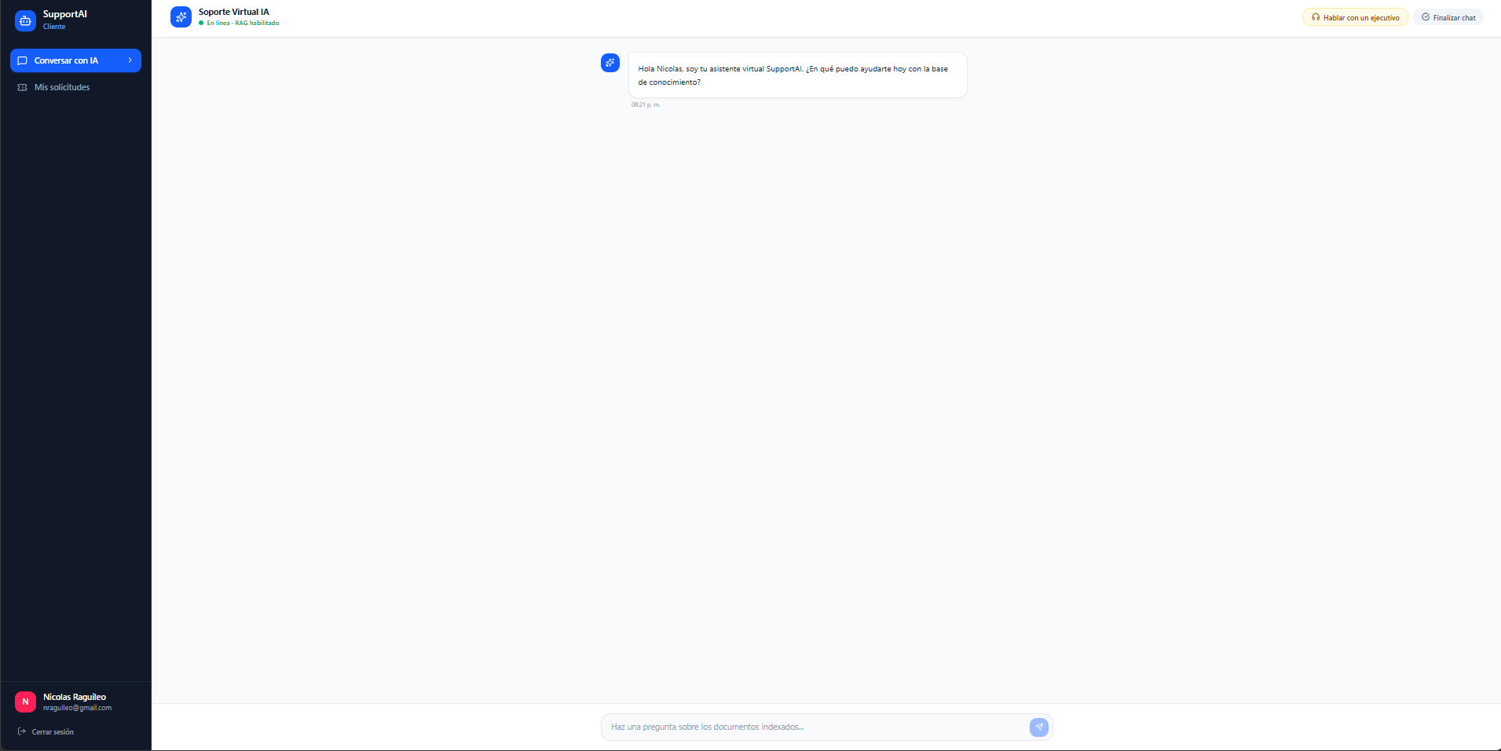  Figura 3. Asistente conversacional (Chat) con motor RAG y control de confianza.  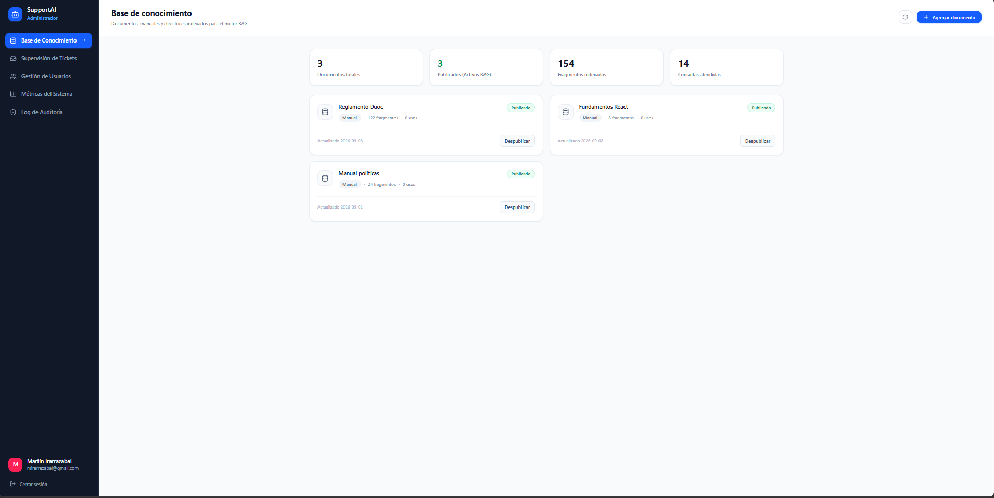  Figura 4. Módulo Base de Conocimiento: carga, indexación y publicación de documentos.  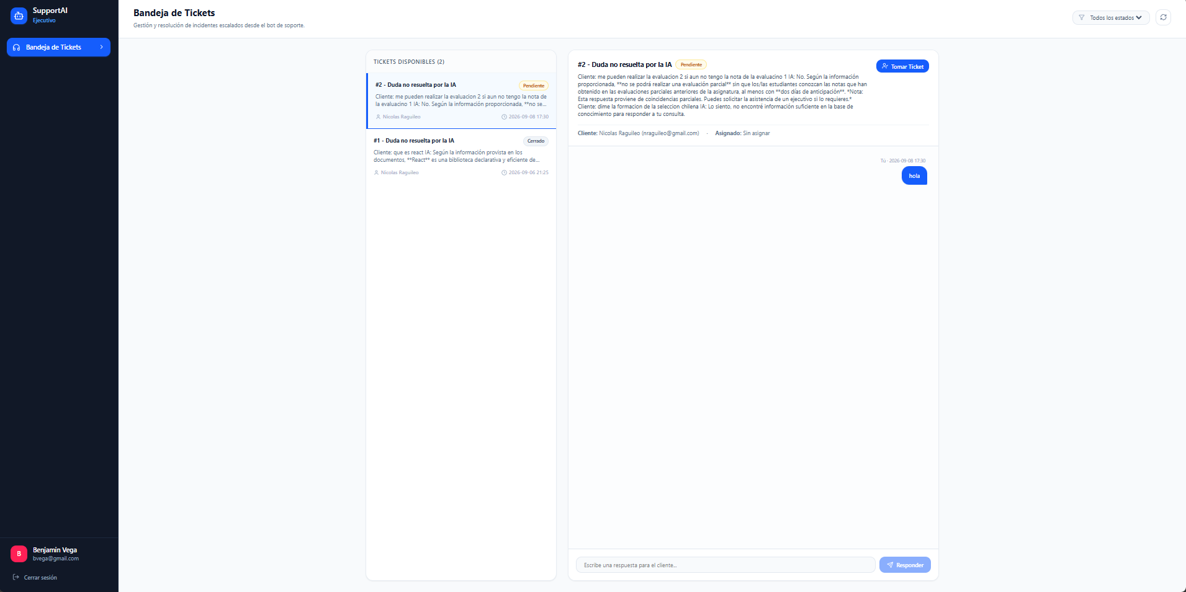  Figura 5. Bandeja del ejecutivo: gestión de tickets escalados.  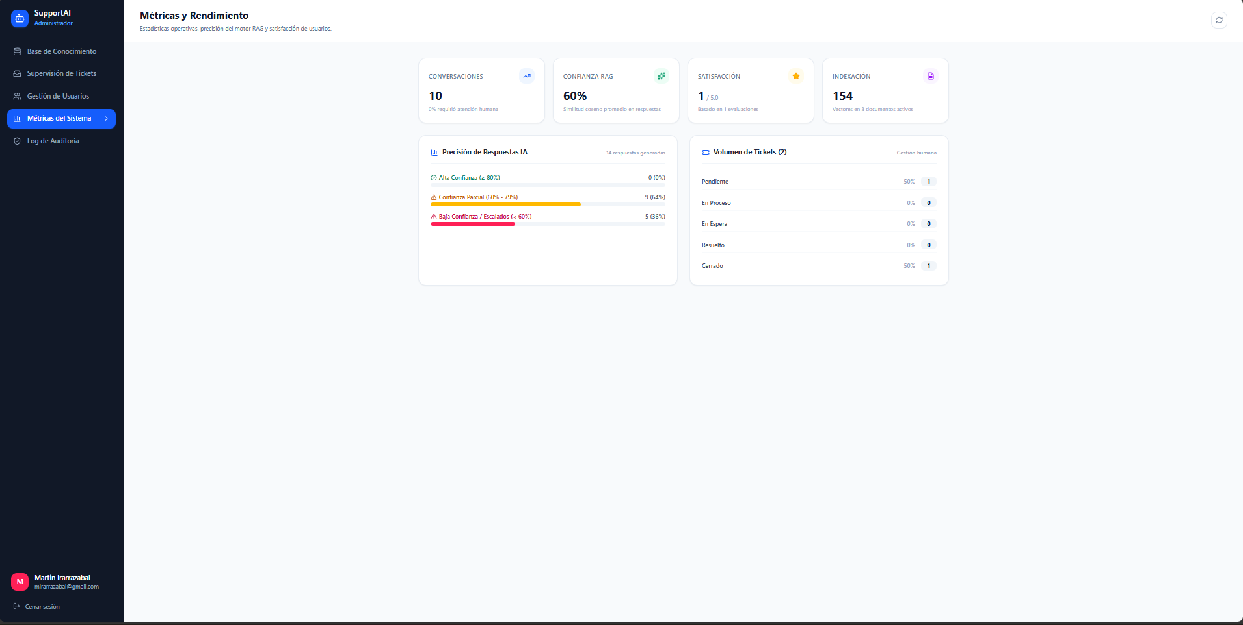  Figura 6. Dashboard de métricas del sistema (versión funcional).
2. Monitoreo del Plan de Trabajo
Examina cuidadosamente tu plan de trabajo, enfocándote especialmente en la columna de estado de avance y ajustes.

Plan de Trabajo
Competencia o unidades de competencias | Actividades | Recursos | Duración de la actividad | Responsable | Observaciones | Estado de avance | Ajustes
Ofrecer propuestas de solución informática analizando de forma integral los procesos | Levantamiento de requerimientos y diseño de arquitectura | Reuniones de equipo, documentación, herramienta de diagramación | 1 semana (S1) | Todo el equipo | Facilitador: experiencia previa en diseño de sistemas. Dificultad: definir el alcance sin sobredimensionar. | Completado | Sin ajustes de fondo. Se complementó con un marco teórico, un benchmarking de soluciones existentes y una matriz de riesgos.
Construir modelos de datos para soportar los requerimientos de la organización | Diseño del modelo de datos | Motor de base de datos, herramienta de modelado | 1 semana (S2) | Martín Irarrázabal | Dificultad: prever la escalabilidad del modelo desde el inicio. | Completado | Sin ajustes. Se terminó con menos horas de las presupuestadas: script DDL de 12 tablas con pgvector e índice HNSW.
Desarrollar una solución de software utilizando técnicas que sistematizan el proceso de desarrollo | Implementación de la plataforma web base (usuarios y roles) | Framework frontend/backend, control de versiones | 2 semanas (S3–S4) | Nicolás Raguileo | Facilitador: componentes reutilizables entre roles. Dificultades: sesión guardada con estructura incorrecta y pantalla en blanco en el Sidebar (corregidas). | Completado | Se agregó el cifrado AES de la sesión en el cliente y cláusulas de guarda en los componentes tras corregir los defectos.
Programar consultas o rutinas para manipular información de una base de datos | Construcción de la base de conocimiento | Base de datos, almacenamiento de archivos | 2 semanas (S5–S6) | Martín Irarrázabal | Dificultad: formato heterogéneo de los documentos fuente, que generó retrabajo en la ingesta. | Completado | Se agregó la validación de texto extraíble y el rechazo de documentos vacíos. El OCR para PDF escaneados pasó a trabajo futuro.
Construir programas y rutinas de variada complejidad acorde a tecnologías de mercado | Implementación del motor RAG | API/modelo LLM, librería de embeddings, base vectorial | 2 semanas (S7–S8) | Martín Irarrázabal | Dificultades: curva de aprendizaje en RAG, mayor esfuerzo del estimado y límites de cuota de la API. | Completado / Ajustada | Se reemplazó Pollinations por Google GenAI (gemini-embedding-001 de 1024 dimensiones y Gemini 3.6 Flash). Se usa LangChain con fragmentos de 800 caracteres y solapamiento de 150, y la vectorización se hace por lotes.
Desarrollar la transformación de datos para apoyar la toma de decisiones | Control de confianza y asistente conversacional | API de IA, lógica de negocio del chatbot | 1 semana (S9) | Benjamin Vega | Facilitador: se apoya directamente en el motor RAG ya terminado. | En curso | Umbrales RN-02 implementados (CP-02 aprobado). Queda calibrar los umbrales con las pruebas de veracidad.
Implementar soluciones sistémicas integrales para automatizar procesos de negocio | Gestión de tickets y escalamiento a atención humana | Backend, base de datos | 1 semana (S10) | Nicolás Raguileo | Dificultad: sincronizar el estado del ticket con el chat en tiempo real. | En curso | Se adelantó una versión funcional (BandejaEjecutivo, MisSolicitudes y autoasignación). En S10 se ejecutarán los casos CP-04 y CP-14 a CP-19.
Gestionar proyectos informáticos ofreciendo alternativas para la toma de decisiones | Panel administrativo y dashboard de métricas | Frontend, librería de visualización de datos | 1 semana (S11) | Nicolás Raguileo | Facilitador: reutiliza los datos ya trazados. Dificultad: error 401 por peticiones sin token (corregido). | En curso | Se adelantó una versión funcional (GestionUsuarios y MetricasSistema). Se agregó la presencia en tiempo real de los usuarios.
Resolver las vulnerabilidades sistémicas para asegurar que el software cumple normas de seguridad | Seguridad y auditoría | Librerías de autenticación, herramientas de análisis de vulnerabilidades | 1 semana (S12) | Martín Irarrázabal | Dificultad: requiere una revisión cuidadosa para no dejar brechas. | En curso | Ya están implementados JWT, RBAC, PBKDF2, el log de auditoría (CP-06 aprobado) y el límite de intentos. En S12 quedan las pruebas CP-23 a CP-25.
Realizar pruebas de certificación tanto de productos como de procesos con buenas prácticas de la industria | Plan e informe de pruebas | Framework de testing, herramientas de pruebas de carga | 1 semana (S13) | Benjamin Vega | Dificultad: evaluar la veracidad de las respuestas de IA requiere criterios claros de aceptación. | En curso | Las pruebas se integran en cada sprint. El plan se amplió a 25 casos más protocolos de veracidad y carga: 4 casos aprobados y 5 defectos cerrados.
Administrar la configuración de ambientes, servicios de aplicaciones y bases de datos en un entorno empresarial | Despliegue en ambiente demostrativo | Servicio de hosting/nube, dominio o entorno de pruebas | 1 semana (S14) | Benjamin Vega | Facilitador: opciones de hosting para ambientes demo. Dificultad: configurar pgvector en el servidor. | No iniciado | No habrá CI/CD automatizado ni Docker. Se definió un procedimiento de despliegue manual con validación previa (npm run build).
Comunicar en forma oral y escrita diferentes mensajes con propósitos específicos | Cierre, documentación e informe final | Editor de documentos, plantilla de presentación | 1 semana (S15) | Todo el equipo | Dificultad: coordinar los tiempos de cierre con la evaluación de la asignatura. | En curso | El informe se documenta de forma progresiva en cada sprint. La presentación final está pendiente.

3. Ajustes a partir del monitoreo
Profundiza en las observaciones de tu plan de trabajo. Analiza las actividades planificadas y señala qué aspectos facilitaron u obstaculizaron la ejecución del plan. Plantea cómo abordaste y/o abordarás los obstáculos. Por último, señala los ajustes que realizaste al plan de trabajo a partir de este análisis.

Factores que han facilitado y/o dificultado el desarrollo de mi plan de trabajo:
Factores facilitadores: el equipo partió con experiencia previa en desarrollo web, bases de datos y documentación de proyectos, y trabajó con un stack ya conocido: PostgreSQL, FastAPI y React. Los sprints de una semana permitieron detectar problemas a tiempo, y la matriz RACI dejó claras las responsabilidades de cada integrante. El uso de librerías probadas, como el SDK oficial de Google y LangChain, redujo el esfuerzo en los módulos de IA, y el control de versiones en GitHub facilitó integrar el trabajo de los tres integrantes.
Dificultad 1. Límites de cuota de la API de Google AI Studio: provocaban respuestas fallidas del asistente durante las pruebas. Acción: se implementó un manejo controlado del error (IANoDisponibleError), que informa la indisponibilidad y ofrece escalar a un ejecutivo. Además, se vectoriza por lotes y se monitorea el consumo.
Dificultad 2. Formato heterogéneo de los documentos fuente: generaba fragmentos con texto incompleto y obligó a rehacer parte de la ingesta. Acción: se valida que el documento tenga texto extraíble y se rechazan los documentos vacíos.
Dificultad 3. Curva de aprendizaje en RAG, embeddings y pgvector: implicó más esfuerzo del estimado. Acción: se hicieron prototipos tempranos y la desviación se cubrió con la reserva de contingencia, sin aumentar el presupuesto total.
Dificultad 4. Errores de integración entre frontend, backend y base de datos: hubo errores HTTP 500 por columnas inexistentes, errores 401 por peticiones sin token y problemas con la sesión guardada. Acción: se alinearon las consultas con el script DDL, se creó una función común cabecerasAuth() y se registró cada defecto con su re-prueba.
Dificultad 5. Disponibilidad dispar de los integrantes por la carga académica: Acción: se hacen reuniones breves de seguimiento, se registran los bloqueos en el Impediment Log y se redistribuyen tareas cuando es necesario.

Actividades ajustadas o eliminadas:
Motor RAG (ajustada): se reemplazó el proveedor Pollinations, que estaba considerado en el plan original, por Google GenAI. Ahora se usa gemini-embedding-001 para los embeddings y Gemini 3.6 Flash con temperatura 0,2 para generar las respuestas. Se tomó esta decisión porque Google GenAI ofrece un SDK oficial, embeddings diferenciados por tipo de tarea y mejor control sobre la generación, lo que reduce las alucinaciones. Los nombres de los modelos quedaron centralizados en services.py para poder cambiarlos sin modificar el resto del sistema.
Base de conocimiento (ajustada): se excluyó el OCR de PDF escaneados y quedó como trabajo futuro. En su lugar, se rechazan los documentos sin texto extraíble. Con esto se evita sobredimensionar el alcance (riesgo R-05).
Pruebas (ajustada): las pruebas ya no se concentran solo en el Sprint 13, sino que se ejecutan en cada sprint. Además, el plan se amplió de 6 a 25 casos e incluye protocolos de veracidad de IA y de carga. Se justifica porque los componentes de IA necesitan ajustes basados en resultados reales y porque así los defectos se detectan antes.
Secuencia de desarrollo (ajustada): la gestión de tickets, el panel administrativo y la seguridad se desarrollaron de forma anticipada y en paralelo, en versiones funcionales. Por eso, los sprints 10 a 12 se reorientan a robustecer estos módulos y ejecutar sus casos de prueba, lo que da holgura para el cierre del proyecto.
Despliegue (ajustada): no se implementará un pipeline de CI/CD automatizado ni contenedores Docker, porque no son necesarios para un proyecto de escala académica. Se reemplazan por un procedimiento de despliegue manual estandarizado, con validación previa a la integración.
No se eliminaron actividades del plan de trabajo.

Actividades que no has iniciado o están retrasadas:
Despliegue en ambiente demostrativo (no iniciado): no corresponde a un retraso, porque está planificado para el Sprint 14. Como estrategia, el equipo adelantará la preparación del ambiente durante los sprints 12 y 13: configurar PostgreSQL con pgvector en el servidor, definir las variables de entorno y probar el build de producción. Así habrá margen ante imprevistos de infraestructura.
Ejecución formal de pruebas y validación con usuarios (en curso, con atraso parcial): de los 25 casos de prueba, 21 aún no se ejecutan, y todavía no comienzan las pruebas con usuarios ni la encuesta SUS. El motivo es que se priorizó terminar los módulos centrales de IA, que requirieron más esfuerzo del estimado. Estrategias: cada responsable ejecutará los casos de su módulo al cierre de su sprint, se agendarán con anticipación las sesiones con usuarios externos usando el guion de tareas ya definido, y las pruebas de carga con Locust o k6 se harán dentro de las cuotas disponibles de la API.
Control de confianza (en curso): se desarrolla en el sprint actual según lo planificado. La calibración de los umbrales dependerá de las pruebas de veracidad, por lo que se trabajará en paralelo con el plan de pruebas para no afectar el cronograma.

En caso de que el Proyecto APT sea grupal, en esta columna deben indicar el nombre de los responsables de cada tarea o actividad. Esto posteriormente permitirá diferenciar la evaluación por cada integrante.

